实验报告
班级：16计算机2班 姓名：丁峰 学号：PB16110386

实验题目：熟悉linux操作系统以及git github的使用并学会调试操作系统的启动过程

实验要求：在自己的电脑上安装linux操作系统，并且熟悉各种常用的命令、shell和脚本命令，学会使用git和github管理自己的代码库。使用调试跟踪工具追踪自己的操作系统（linux)的启动过程并找出其中至少两个关键事件。

实验环境：主机操作系统：Linux 16.04.1-Ubuntu SMP x86_64 GNU/Linux
gdb版本：gdb-7.11.1
qemu版本：2.11.1
测试的内核版本：4.15.13

安装linux并入门的实验步骤：
安装linux并熟悉各种常用的命令、shell和脚本命令，学会使用git和github管理自己的代码库
1 安装linux操作系统
2 熟悉linux的常用命令，学会使用--help和man查看帮助
3 学会shell命令，并能够写简单的脚本文件
4 学会使用Git以及Github，在自己电脑上创建相应的库，学会基本的git命令操作
5 完成学习任务后，创建自己的库，并上传编写完的hello_linux.sh的脚本文件

#!/bin/bash 该脚本首先会在屏幕上打印出Hello Linux然后会把|之前
echo Hello Linux 的echo命令的重定流到output.txt中。
cat >output.txt

追踪操作系统启动过程：
1 从www.kernel.org上下载最新的内核版本4.15.13,并将下载的压缩包使用xz命令和tar命令进行解压缩。
具体命令： xz -cd linux-4.X.tar.xz | tar xvf -
2 使用make mrproper 和 make clean 进行清理 然后使用make menuconfig对内核编译选项进行选择，这里需要注意的是：在原来配置的基础上，make menuconfig选中如下选项重新配置Linux，使之携带调试信息。具体操作是：在Kernel hacking——>compile the kernel with debug info 中选Yes。否则，编译完成的内核无法提供调试信息！其余在内核中的.config文件的信息不要改动，直接点击Save然后Exit即可。最后使用make -j8 开始编译，等待约一小时后编译完成，开始下一步。
3 下载安装qemu 具体命令：apt-get install qemu-utils 然后cd进入arch/x86-64/boot中 完成后使用命令：
qemu-system-x86_64 -S -append nokaslr -kernel./bzImage -m 1024 打开进入qemu开始模拟。
会出现如下窗口：这表示QEMU已经启动
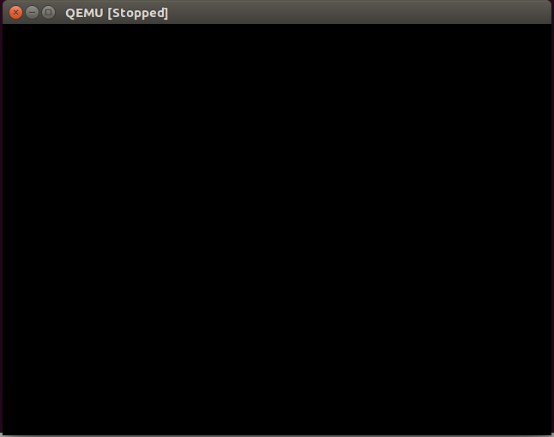

4 进入后，按下Crtl+Alt+2进入命令行模式，输入gdbserver tcp::1234，然后qemu便会等待宿主机的操作。此时，再打开一个终端，进入下载内核版本的目录，然后打开gdb，开始调试vmlinux，此时需要使用命令：gdb target remote localhost:1234 完成与qemu中的内核远程相连。
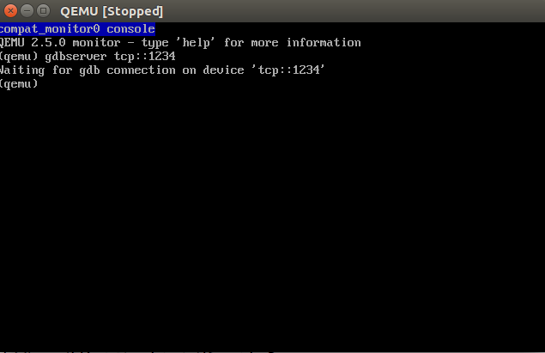

5 设置断点，例如，使用命令gdb b start_kernel在start_kernel()这个函数开始段设置断点，程序运行到这一步便会停止，此时按下c键并<Enter>，会发现如下gdb错误：
Remote ‘g’ packet reply is too long
错误产生后，用如下方法修正即可：
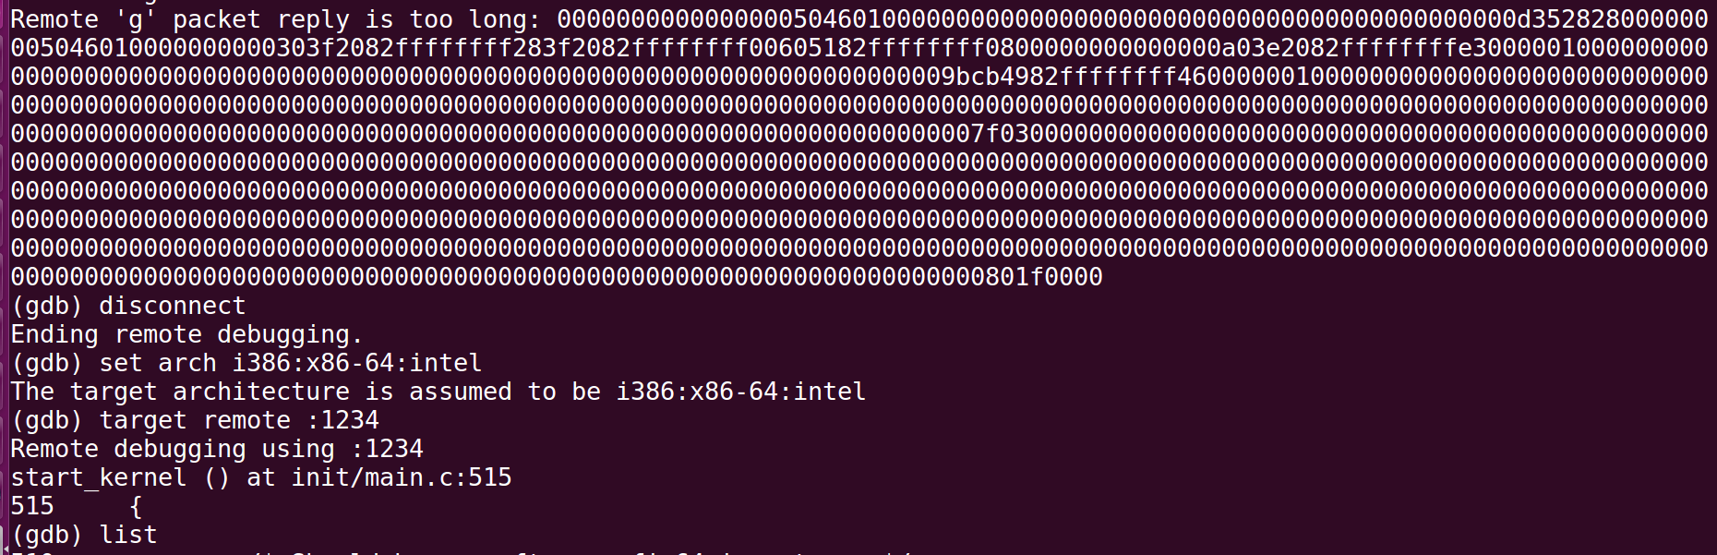
6 于是，现在就可以再次设置断点进行下一步的调试。

实验结果：
1 首先查看一下，当计算机在还未有任何命令执行时，寄存器中初始化的值：
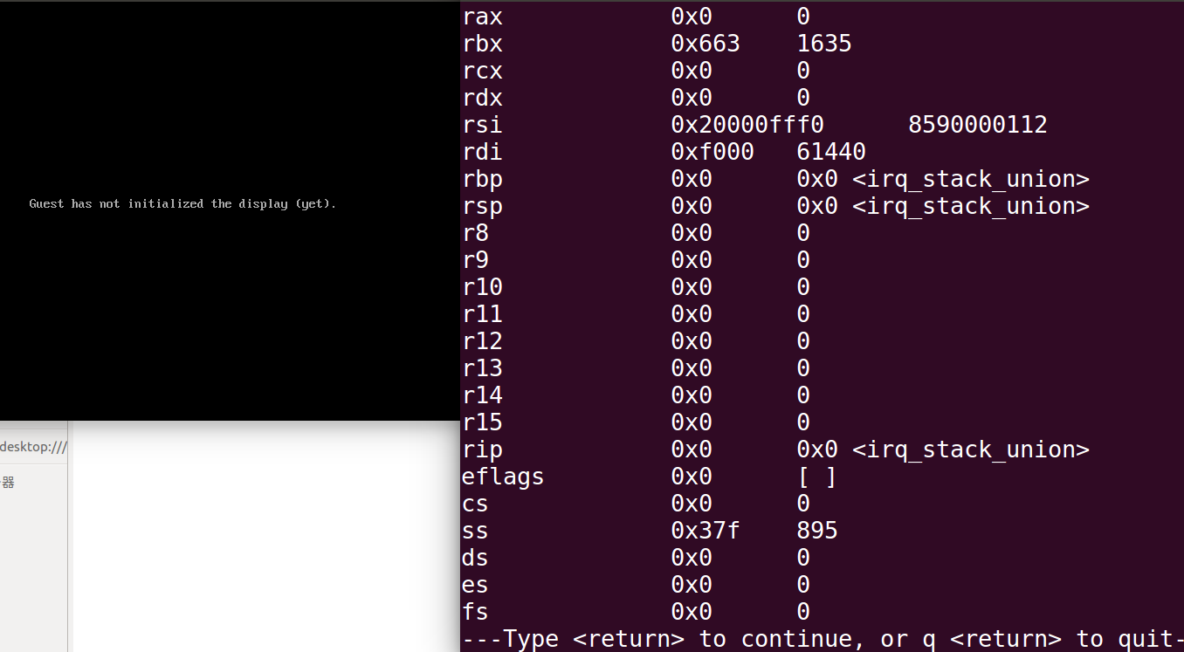
2 设置断点运行到start_kernel()函数后，所有寄存器的值如下：
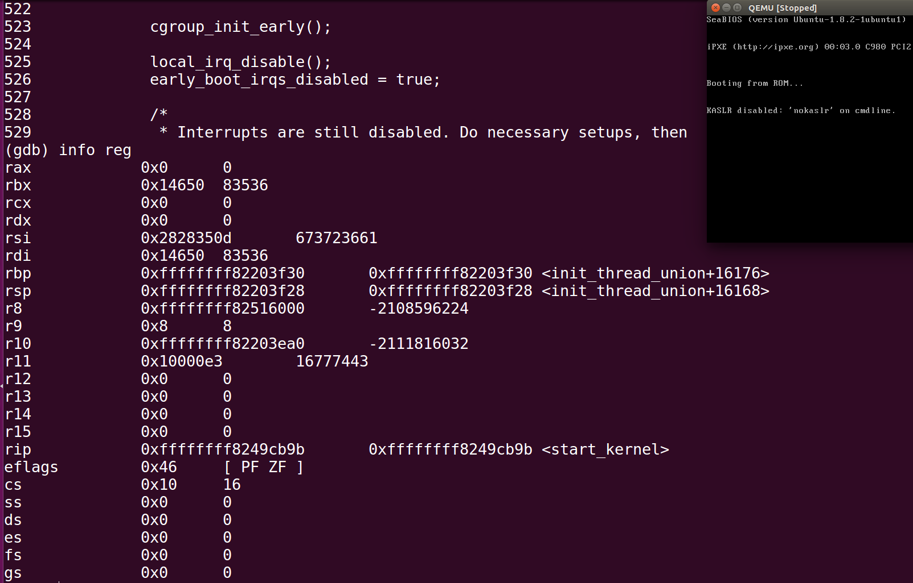
栈中保存的值如下：
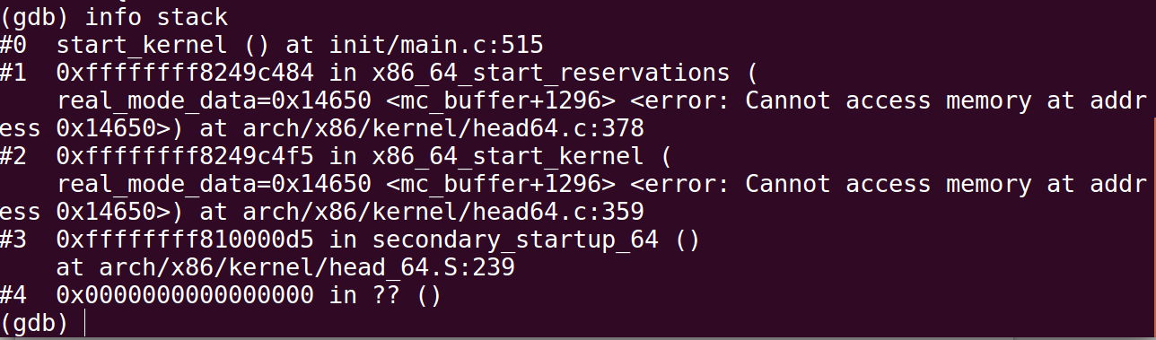

start_kernel()函数做了非常多的事情，这里仅列举几个。
首先执行了这一函数：set_task_stack_end_magic(&init_task);
建立了task_stack，然后做了一些初始化动作：
smp_setup_processor_id();
debug_objects_early_init();

cgroup_init_early();

local_irq_disable();
early_boot_irqs_disabled = true;
boot_cpu_init();
page_address_init();
pr_notice("%s", linux_banner);
setup_arch(&command_line);
…………
Trace也在这里完成初始化
/* Trace events are available after this */
trace_init();
time,context_tracking,call_function,console初始化
context_tracking_init();
/* init some links before init_ISA_irqs() */
early_irq_init();
time_init();
sched_clock_postinit();
printk_safe_init();
perf_event_init();
profile_init();
call_function_init();
WARN(!irqs_disabled(), "Interrupts were enabled early\n");
early_boot_irqs_disabled = false;
local_irq_enable();

kmem_cache_init_late();
/*
* HACK ALERT! This is early. We're enabling the console before
* we've done PCI setups etc, and console_init() must be aware of
* this. But we do want output early, in case something goes wrong.

*/
console_init();
if (panic_later)
panic("Too many boot %s vars at `%s'", panic_later,
panic_param);
lockdep_info();

3 在另一个地方设置一个断点kernel_thread()函数。
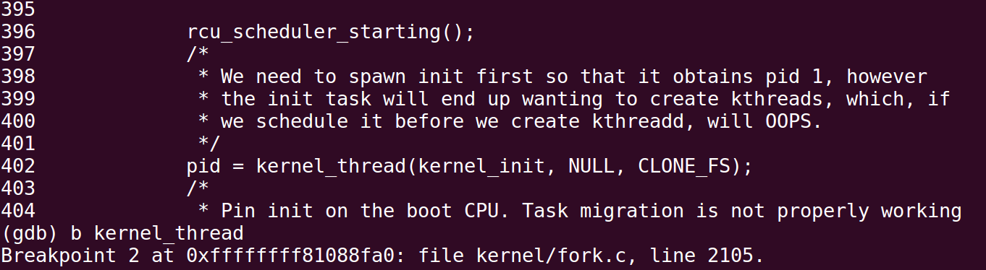
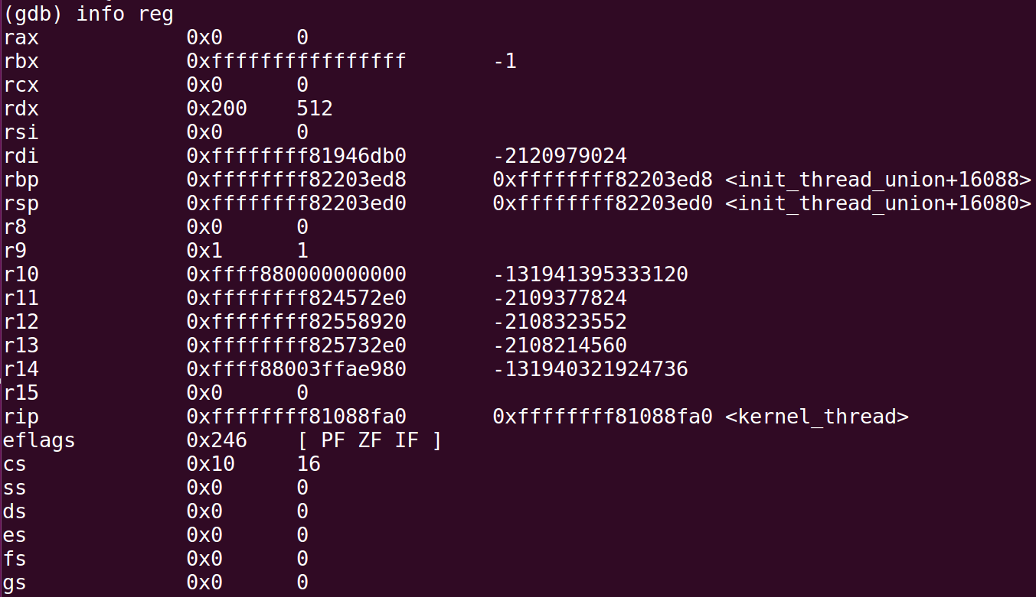
可以看出pid是从kernel_thread()函数中获得的，目的是创建一个内核线程。在这里设置断点。在进入函数前，寄存器的值如下：

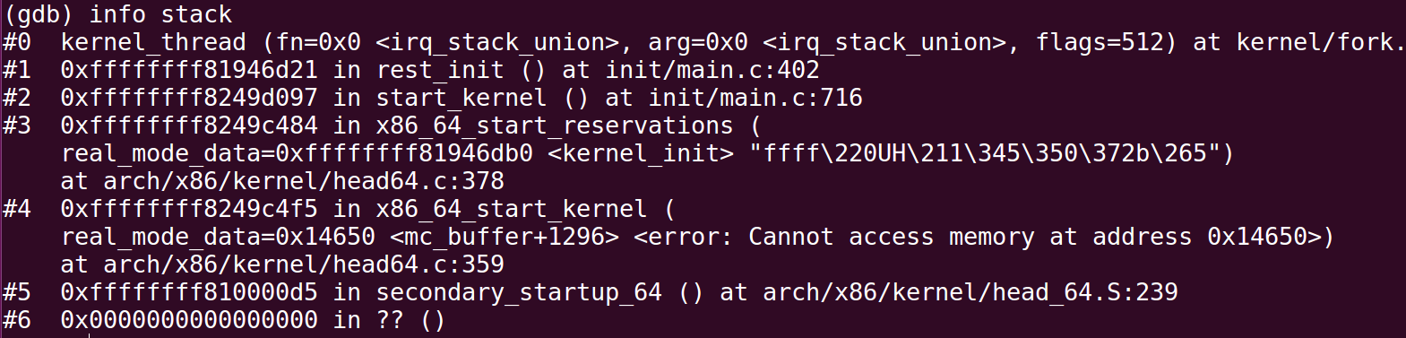
栈中的值：

进一步深入发现，事实上kernel_thread函数调用了_do_fork()函数。
pid_t kernel_thread(int (*fn)(void *), void *arg, unsigned long flags)
{
return _do_fork(flags|CLONE_VM|CLONE_UNTRACED, (unsigned long)fn,
(unsigned long)arg, NULL, NULL, 0);
}

在_do_fork()函数的内部，pid是根据一系列的if语句执行不同的函数获取得到的。
if (!IS_ERR(p)) {
struct completion vfork;
struct pid *pid;
trace_sched_process_fork(current, p);

pid = get_task_pid(p, PIDTYPE_PID);
nr = pid_vnr(pid);

if (clone_flags & CLONE_PARENT_SETTID)
put_user(nr, parent_tidptr);

if (clone_flags & CLONE_VFORK) {
p->vfork_done = &vfork;

init_completion(&vfork);
get_task_struct(p);
}

wake_up_new_task(p);

/* forking complete and child started to run, tell ptracer */
if (unlikely(trace))
ptrace_event_pid(trace, pid);

if (clone_flags & CLONE_VFORK) {
if (!wait_for_vfork_done(p, &vfork))
ptrace_event_pid(PTRACE_EVENT_VFORK_DONE, pid);
}

put_pid(pid);
} else {
nr = PTR_ERR(p);
}
return nr;

实验心得：
本次实验主要难点在于追踪操作系统启动过程。在实验过程中，在下载解压缩编译内核、使用qemu和gdb调试内核遇到了许多问题。遇到这些问题时应学会使用google解决，遇到实在没有办法的情况，应当主动询问同学老师。通过这次实验，学会了qemu+gdb的调试内核的方法，探索的过程十分艰辛，遇到很多千奇百怪的问题，但收获也很大，这次实验让我明白了计算机操作系统启动的步骤，十分感叹其过程复杂，工程浩大，实现起来有诸多不易。

